**Introdução**

Segundo Pedrosa, dado um intervalo [a, b], uma função f(x) derivável neste intervalo e uma abscissa xk ∈ (a, b). Seja um incremento h de valor reduzido e diferente de 0. A aproximação da derivada da função f(x) em x = xk é dada por:

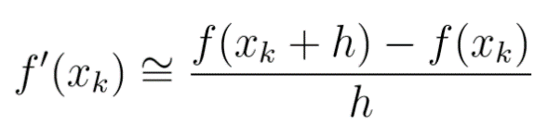

Observando que se h > 0, esta fórmula é chamada de diferença superior e, caso h < 0, ela é a fórmula da diferença inferior:

***Figura 1:*** *Derivadas numéricas de f(x) em xk.*

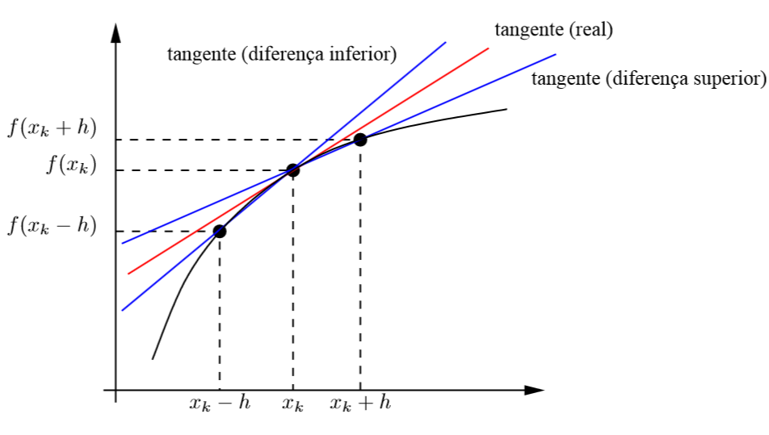

***Fonte:*** *Derivação Numérica*

**Desenvolvimento Teórico**

Nesse trabalho foi proposto a criação de um código em C, que calcule a derivada de forma numérica, onde dada uma função f(x) e a amplitude, ele apresente o valor da derivada.

O seguinte código foi criado para efetuar essa tarefa:

**Entrada de dados**

*printf("digite o valor de X0: ");*

*scanf ("%d", &X0);*

*printf("digite o valor da amplitude: ");*

*scanf ("%f", &amplitude);*

Entrada com o valor de X0 e a amplitude, ambos escolhidos pelo usuário.

**Calcular o valor de X**

*X = amplitude+X0;*

O X recebe X0 mais o valor de amplitude.

**Obter o valor da função para X e X0**

*fx = pow(M_E,X) + pow(X,2) - 3;*

*fx0 = pow(M_E,X0) + pow(X0,2) - 3;*

É calculado o valor da função para X e X0, ‘pow’ é uma função da biblioteca math.h que serve para elevação, o primeiro termo dentro do parêntese é a base e o segundo o expoente, M_E é uma constante também da math.h, representa ‘e’. Portanto a função descrita nesse trecho do código é: ‘e^x + x² -3’.

**Obter o resultado**

*resultado = (fx - fx0)/amplitude;*

*Nessa parte se conclui o código, o resultado é obtido conforme a regra.*

**Resultados**

Com a função f(x) e^x + x² - 3, o código apresentou os seguintes resultados para f’(2):

|  |  |  |
| --- | --- | --- |
| Calculo da derivada de forma analítica | 11,3890561 | erro |
| Derivada numérica, amplitude **0,1** | 11,871128 | -0,4820719 |
| Derivada numérica, amplitude **0,01** | 11,436081 | -0,0470249 |
| Derivada numérica, amplitude **0,001** | 11,392592 | -0,0035359 |
| Derivada numérica, amplitude **0,0001** | 11,377335 | 0,0117211 |
| Derivada numérica, amplitude **-0,1** | 10,931621 | 0,4574351 |
| Derivada numérica, amplitude **-0,01** | 11,342239 | 0,0470171 |
| Derivada numérica, amplitude **-0,001** | 11,384963 | 0,0040931 |
| Derivada numérica, amplitude **-0,0001** | 11,386871 | 0,0021851 |

# **Bibliografia**

Pedrosa, D. P. (s.d.). *Diferenciação Numérica.* Departamento de Engenharia de Computação e Automação - Universidade Federal do Rio Grande do Norte.

**Apêndice**

*#include <stdio.h>*

*#include <stdlib.h>*

*#include <math.h>*

*int main()*

*{*

*int X0;*

*float X, amplitude, fx, fx0, resultado;*

*printf("digite o valor de X0: ");*

*scanf ("%d", &X0);*

*printf("digite o valor da amplitude: ");*

*scanf ("%f", &amplitude);*

*X = amplitude+X0;*

*fx = pow(M_E,X) + pow(X,2) - 3;*

*fx0 = pow(M_E,X0) + pow(X0,2) - 3;*

*resultado = (fx - fx0)/amplitude;*

*printf("%f", resultado);*

*return 0;*

*}*